23.03.2020 Ас-93
Урок української мови. Тема: Подвоєні літери (внаслідок подовження)
Інструкція до вивчення теми уроку
- Ознайомтеся з теоретичним матеріалом уроку.
- Запишіть основні положення до зошита.
- Виконайте практичне завдання.
- Виконайте тести для самоперевірки.
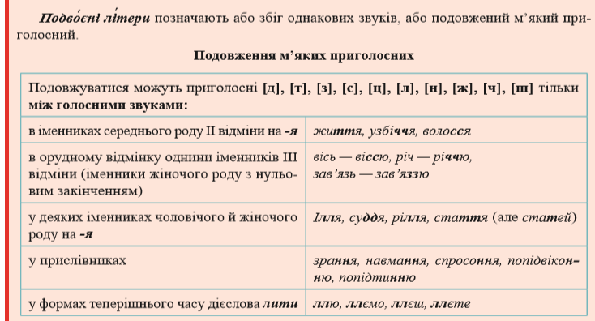
Теоретичний матеріал до уроку
Практичне завдання
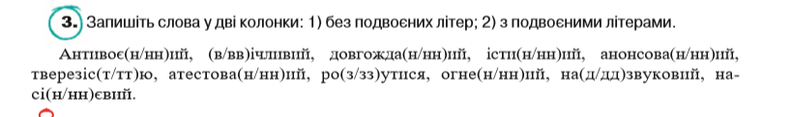

Для зацікавлених
Перегляньте навчальне відео на тему
«Подвоєння приголосних»

Тести для самоперевірки
(на вибір одного із варіантів)
1 варіант. Виконайте он-лайн тести, перейшовши за посиланням
https://naurok.com.ua/test/start/45633
2 варіант. Виконайте тести.

1. Знайдіть слово, у якому буква «н» подвоюється:
А) священ..ий;
Б) нагороджен..ий;
В) освічен..ий;
Г) олов’ян..ий;
Д) полотнян..ий.
2. Знайдіть слово, у якому буква «ч» подвоюється:
А) облич..;
Б) велич..ю;
В) жовч..ю;
Г) копійч..аний;
Д) десятиріч…
3. Знайдіть слово, у якому буква «т» подвоюється:
А) взаємніст..ю;
Б) безсмерт..ям;
В) століт..ь;
Г) сут..євий;
Д) сист..яний.
4. Знайдіть слово, у якому немає подвоєння букви:
А) підніж..я;
Б) письмен..ий;
В) туш..ю;
Г) бджолин..ий;
Д) гостин..ий.
5. Знайдіть слово, у якому немає подвоєння букви «н»:
А) числен..ий;
Б) клітин..ий;
В) кам’ян..ий;
Г) ураган..ий;
Д) притаман..ий.
6. Знайдіть слово, у якому немає подвоєння букви:
А) в..ічливість;
Б) підніс..я;
В) перед..ень;
Г) бов..аніти;
Д) вид..звонювати.
7. Знайдіть слово, у якому буква «н» подвоюється:
А) вощан..ий;
Б) картоплян..ий;
В) довгождан..ий;
Г) страшен..ий;
Д) буквен..ий.
8. Знайдіть слово, у якому немає подвоєння букви «н»:
А) дерев’ян..ий;
Б) божествен..ий;
В) вогнен..ий;
Г) старан..ий;
Д) числен..ий.
9. Знайдіть слово, у якому буква подвоюється:
А) священ..ик;
Б) пореформен..ий;
В) спів..ітчизник;
Г) зусил..ь;
Д) лист..ям.
10. Знайдіть рядок, у якому в обох словах буква «ч» подвоюється:
А) жовч..ю, піч..ю;
Б) сторіч.., Донеччина;
В) річ..ю, облич..ям;
Г) копійч..ина, козач..ина;
Д) ніч..ю, Галич..ина.

